**O Α΄ Παγκόσμιος πόλεμος**

1. Η περίοδος του Α΄ Παγκόσμιου πολέμου ήταν ιδιαίτερα οδυνηρή για τη χώρα. Ο εθνικός διχασμός, η δαπανηρή επιστράτευση του 1915 και η διάσπαση της χώρας σε δύο, κράτη είχαν μεγάλο οικονομικό και κοινωνικό κόστος.
2. Για τη συμμετοχή στον πόλεμο η χώρα δανείστηκε μεγάλο ποσά, τα οποία στην πραγματικότητα δεν έφτασαν ποτέ στην Ελλάδα. Χρησιμοποιήθηκαν ως κάλυμμα για την έκδοση πρόσθετου χαρτονομίσματος, με το οποίο η κυβέρνηση Βενιζέλου θα χρηματοδοτούσε την πολεμική προσπάθεια της χώρας. Με αυτό τον τρόπο η Ελλάδα χρηματοδότησε τη συμμετοχή της στο μακεδονικό μέτωπο (Α’ Παγκόσμιος πόλεμος), την εκστρατεία στην Ουκρανία και την πρώτη φάση της Μικρασιατικής εκστρατείας.
3. Η επαναφορά του Κωνσταντίνου το 1922 είχε δραματικές συνέπειες στην οικονομία. Οι Σύμμαχοι έσπευσαν να αποσύρουν την κάλυψη του χαρτονομίσματος και έτσι ένα σημαντικό τμήμα της νομισματικής κυκλοφορίας βρέθηκε χωρίς αντίκρισμα. Η αντιμετώπιση του νομισματικού αδιεξόδου έγινε «διχοτόμηση της δραχμής». Το ένα μισό εκχωρήθηκε στο κράτος ως υποχρεωτικός δανεισμός με αντάλλαγμα ομόλογα 20 ετούς διάρκειας. 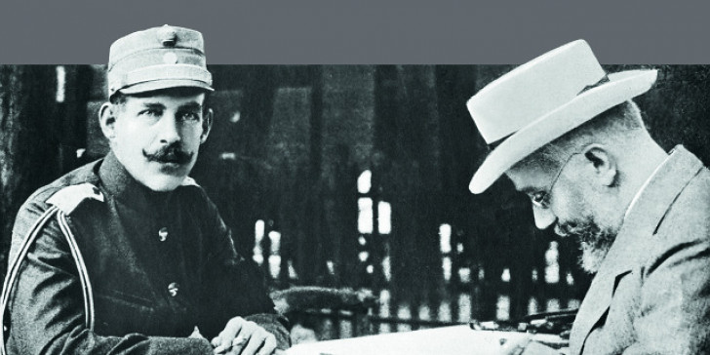

ΕΡΩΤΗΣΕΙΣ ΚΑΤΑΝΟΗΣΗΣ

1. Κάτω από ποιες συνθήκες σε πολιτικό και οικονομικό επίπεδο η Ελλάδα αποφασίζει τη συμμετοχή της στον Α΄ Παγκόσμιο Πόλεμο;
2. Τι γνωρίζετε για τα δάνεια των μεγάλων Δυνάμεων προς την Ελλάδα και ποιες ανάγκες της ελληνικής κυβέρνησης καλύπτουν;
3. Ποια πολιτικά και οικονομικά γεγονότα οδηγούν στην κατάρρευση της ελληνικής οικονομίας κατά το 1922;
4. Πώς αντιμετωπίστηκε η οικονομική κρίση του 1922;

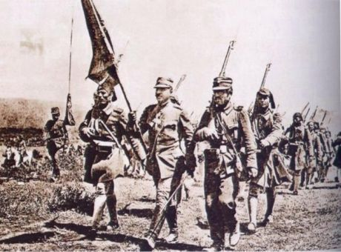

**Η οικονομική ζωή κατά την περίοδο 1922-1936**

1. Η καταστροφή του 1922 μετέβαλε τη δημογραφική σύνθεση της ελληνικής κοινωνίας. Υπολογίζεται ότι μετά τη Μικρασιατική καταστροφή έφτασαν στο ελληνικό κράτος 1.230.000 Έλληνες Χριστιανοί και 45.000 Αρμένιοι πρόσφυγες. Από την Ελλάδα έφυγαν 610.000 Μουσουλμάνοι για την Τουρκία.
2. Η ελληνική διοίκηση έπρεπε σε σύντομο χρονικό διάστημα να συμβάλει στην αποκατάσταση αυτών των ανθρώπων. Για την επίτευξη του σκοπού αυτού αξιοποιήθηκαν με τον καλύτερο δυνατό τρόπο οι μουσουλμανικές περιουσίες καθώς και η εξωτερική βοήθεια που δόθηκε.

ΕΡΩΤΗΣΕΙΣ ΚΑΤΑΝΟΗΣΗΣ

1. Ποια δεδομένα της ελληνικής κοινωνίας άλλαξε η άφιξη του ρεύματος των προσφύγων στον ελληνικό χώρο μετά την καταστροφή του 1922;

2. Ποιες δυσκολίες αντιμετώπισε το ελληνικό κράτος στην προσπάθειά του να αποκαταστήσει τους νεοαφιχθέντες προσφυγικούς πληθυσμούς;

3.Ποια υπήρξε η αντίδραση του ελληνικού κράτους στο προσφυγικό πρόβλημα;

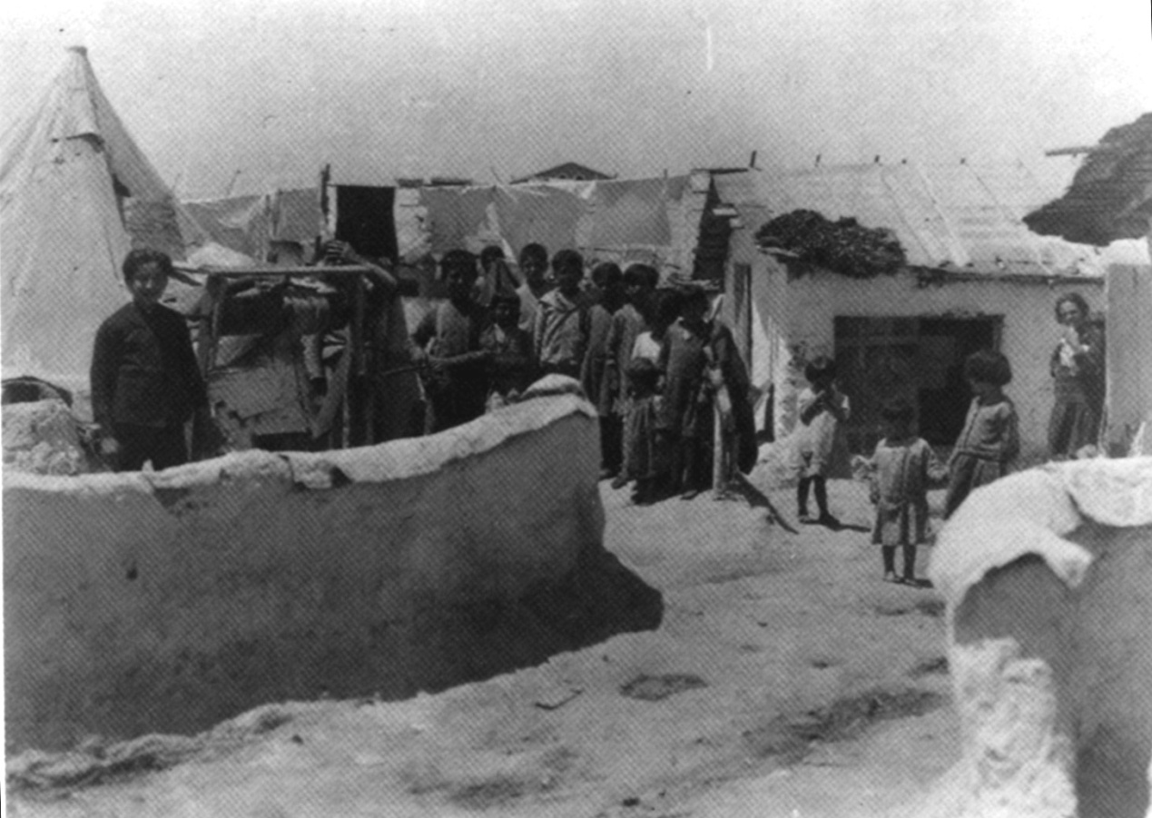

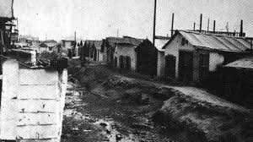

**Προσφυγικοί καταυλισμοί**

**Η ελληνική οικονομία κατά την περίοδο του μεσοπολέμου**

1. Στα χρόνια του μεσοπολέμου (1919-1939) η ελληνική οικονομία είχε αποκτήσει μια σταθερή αναπτυξιακή πορεία. Είχε επιλυθεί πλέον μια σειρά προβλημάτων που εξακολουθούσαν να ταλαιπωρούν τα γειτονικά βαλκανικά κράτη.
2. Οι κυριότερες αλλαγές στο εσωτερικό της ελληνικής κοινωνίας ήταν οι ακόλουθες:
3. Η Ελλάδα είχε ομογενοποιηθεί εθνικά, καθώς οι μειονότητες αποτελούσαν το 7% περίπου του συνολικού πληθυσμού.
4. Ολοκληρώθηκε η αγροτική μεταρρύθμιση.
5. Το 1/3 του πληθυσμού κατοικούσε στα αστικά κέντρα (προώθηση αστικοποίησης).
6. Υιοθετήθηκαν αναπτυξιακά προγράμματα.
7. Οι Έλληνες συγκεντρώθηκαν στο πλαίσιο του εθνικού κράτους όπου και δραστηριοποιούνταν οικονομικά.
8. Παράγοντας που συνετέλεσε αποφασιστικά σε αυτές τις αλλαγές ήταν το προσφυγικό στοιχείο. Οι πρόσφυγες είχαν φέρει τις γνώσεις, τον πολιτισμό τους και μια ισχυρή διάθεση για εργασία.

ΕΡΩΤΗΣΕΙΣ ΚΑΤΑΝΟΗΣΗΣ

1. Ποιοι παράγοντες συνετέλεσαν στη θετική πορεία της ελληνικής οικονομίας κατά την περίοδο του μεσοπολέμου;
2. Ποια η συμβολή των προσφυγικών πληθυσμών στη θετική έκβαση της ελληνικής οικονομίας κατά την περίοδο 1919-1939;
3. Ποια ήταν τα πλεονεκτήματα που είχε αποκτήσει η Ελλάδα του μεσοπολέμου, τα οποία επέτρεπαν τη θετική οικονομική της παρουσία;

